Ce document fait partie de la troisième partie du projet de la matière 8INF853 ou Architecture des Applications d’Entreprise. C’est un guide d’installation du MVP présenté par l’équipe 7 lors de ce troisième rendu.

CODE SOURCE

Pour commencer, le MVP a été réalisé à l’aide de Spring Boot avec Maven. Il est recommandé d’avoir installé sur votre machine un IDE tel qu’Intellij ou Eclipse qui prennent tout deux en charges ce genre de projet. Sinon vous pouvez utiliser le fichier « mvnw.cmd » pour Windows et « mvnw » pour les système UNIX.

Pour build :
- UNIX : ./mvnw compile
- Windows : mvn compile

Pour run :
- UNIX : ./mvnw spring-boot:run
- Windows : mvn spring-boot:run

Si vous optez pour un des IDE discutés juste avant, il suffit de lancer l’application avec la classe « Application.java ». Le projet est fait sous Java 19, il vous faudra donc être à jour au niveau du JDK que vous utilisez. Oracle OpenJDK devrait faire l’affaire.

BASE DE DONNEES

Pour Windows, vous pouvez simplement suivre le tutoriel présent sur le site officiel de MongoDB : https://www.mongodb.com/docs/manual/tutorial/install-mongodb-on-windows/

Quand vous lancez le projet, il n’est pas nécessaire de créer vous-même les bases de données, le programme, et surtout MongoDB, s’occuperont de faire cela.

Pour UNIX, et dans un premier temps pour Linux, vous pouvez suivre les tutoriels officiels de MongoDB si votre distribution est prise en compte : https://www.mongodb.com/docs/manual/administration/install-on-linux/

Pour macOS, vous pouvez aussi suivre le tutoriel présent sur leur site : https://www.mongodb.com/docs/manual/tutorial/install-mongodb-on-os-x/

Si votre distribution Linux n’est pas présente sur le site officiel de MongoDB, vous trouverez très certainement un package soit « mongodb » soit « mongosh » les deux ensembles sont suffisant pour faire fonctionner le MVP. Une fois installer, il faudra l’activer avec les lignes de commandes suivantes (peu changer selon la distribution) :
sudo systemctl start mongod
sudo systemctl enable mongod
sudo systemctl status mongod //Pour confirmer la bonne activation
(essayer de remplacer « mongod » par « mongodb », cela dépand aussi des distributions)

Une fois que la dernière commande vous retourne un résultat un peu près similaire à :

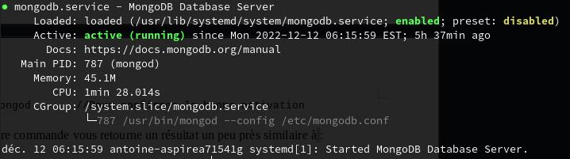
MongoDB est à présent bien installé sur votre machine.

RESUME

Le MVP ne nécessite pas d’installations externes supplémentaires, une fois que MongoDB est installé et opérationnel sur votre machine et que vous avez un environnement sur lequel un projet Maven peut s’exécuter, vous pouvez lancer le projet sans difficultés.

